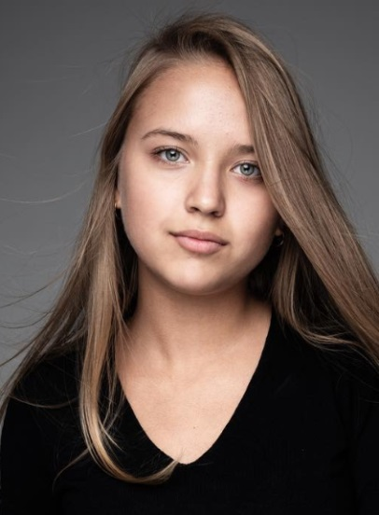
Щербакова Дарья Владимировна
Актриса, певица, автор песен, телеведущая, блогер
Возраст: 15 лет
Год и дата рождения: 23.04.2004
Место проживания: г. Москва
Рост: 164 см.
Вес:55 кг.
Цвет волос: русый
Цвет глаз: зеленый
Тип внешности: европейский
Размер одежды: S
Размер обуви: 37-38
Контакты: т. 8 (909)-999- 30-41, info.oscarnash@gmail.com
ОБРАЗОВАНИЕ:
Творческое объединение Radiokidsfmshow с 2016г.

РАБОТЫ В КИНО:
2019г. «ИП Пирогова» сериал, Канал «Супер», режиссер Антон Маслов, роль Лиза

РАБОТЫ НА ТВ и РАДИО:
2017г. «Голос дети», шоу талантов на Первом канале, участница проекта
2017г. «Радио KIDS», ведущая программы «#Дашасвами»
РАБОТЫ В ТЕАТРЕ:
Театр «Модерн»
2018г. «Мечтатели», мюзикл, реж. Светлана Горшкова, Главная роль девочка - мечтательница

СЪЕМКИ В КЛИПАХ:
2016г. Клип «Улететь», автор и исполнитель, более 5млн. просмотров
https://youtu.be/ihDueq6kTtY

ДОПОЛНИТЕЛЬНЫЕ НАВЫКИ:
Языки: английский язык - разговорный
Пение: сопрано -профессионально
Танец: хип-хоп, современные направления
Музыкальные инструменты: фортепиано - профессионально
Виды спорта: коньки, лыжи, горные лыжи, плавание
Заграничный паспорт - до 30.01.2022

Ccылки:
Instagram https://www.instagram.com/scherbakova_official/
https://itunes.apple.com/ru/album/album-1/1444627994

Тел.: +7 909 999-30-41, e-mail: Info.oscarnash@gmail.com

